第1节 种群的数量特征
一、必备知识基础练
1.[2023江苏常州高二联考]下列表述不属于种群范畴的是( )
A.某地区男女比例严重失衡
B.某同学为男性,2008年出生
C.我国已进入老龄化社会
D.某国每年出生人口为一千多万
2.[2024江苏泰州高二校考期末]东非大草原上每年都会出现壮观的角马迁徙现象,为调查角马的种群数量,下列方式最有效的是( )
A.样方法
B.标记重捕法
C.航空摄影调查
D.地面逐个计数
3.[2023江苏徐州阶段]动物学家考察某个牧区后,认为当地的鹿群处于增长高峰期,今后还能增长十几年才会停止。预测种群数量变化趋势的依据是( )
A.种群的数量和密度 B.种群的年龄结构
C.种群的性别比例 D.出生率和死亡率
4.[2023江苏南京高二期中]种群的年龄结构大致可分为图中a、b、c三种类型,据图分析,下列表述错误的是( )
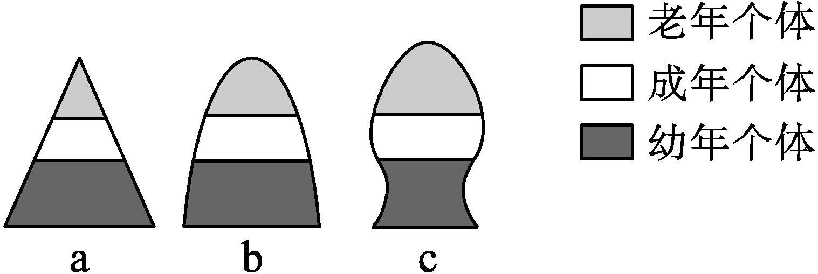
A.我国实施的三孩政策,有利于应对我国的人口老龄化问题
B.渔业生产中通过控制渔网网目大小以保护幼鱼,捕捞后该鱼种群的年龄结构可能为a类型
C.年龄结构为b类型的种群,其数量在近期一定能保持稳定
D.农业生产上应用性引诱剂来干扰害虫交尾,有可能使该种害虫的年龄结构变为c类型
5.蜘蛛是许多农林业害虫的天敌,其可作为捕食者在生产中用于生物防治。某兴趣小组针对蜘蛛种群进行研究,下列说法正确的是( )
A.一块农田里所有蜘蛛的数量就是该种群的种群密度
B.可以通过五点取样法调查行道树上蜘蛛的种群密度
C.若某月统计蜘蛛种群个体总数为500只,本月新生个体数为200只,死亡个体数为60只,则蜘蛛种群的月出生率为40%
D.年龄结构为稳定型的蜘蛛种群,种群数量在近期一定能保持稳定
6.[2024江苏南京高二联考期末]如图为某同学建构的种群各数量特征之间关系的模型图。下列相关叙述正确的是( )
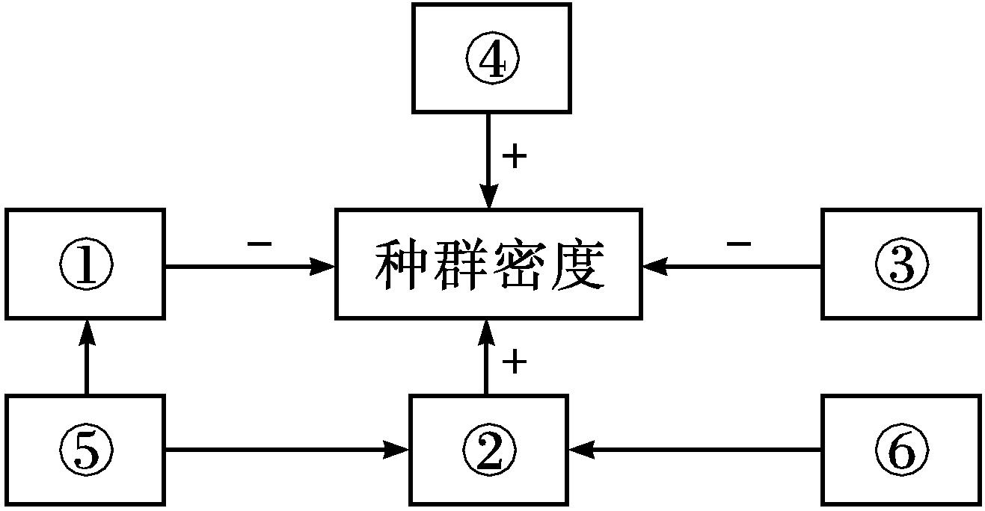
注:“+”表示促进或增加,“-”表示抑制或减少。
A.某种群的特征②逐渐下降,可判断种群特征⑤属于衰退型
B.种群都具有种群密度、年龄结构、性别比例等数量特征
C.种群甲的种群密度高于种群乙,但是种群甲的种群数量不一定比乙大
D.可利用人工合成的性外激素干扰雌雄个体交尾来控制特征⑥,进而影响种群数量
7.[2022江苏盐城高二阜宁中学校考期中]图1是种群数量特征的概念图,图2是某地人口出生率和死亡率的变化曲线。下列相关叙述错误的是( )
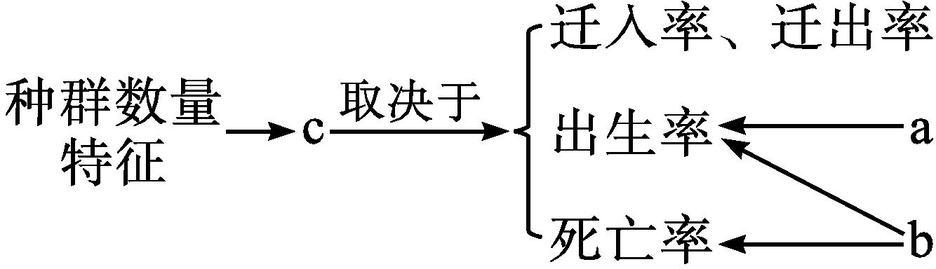
图1
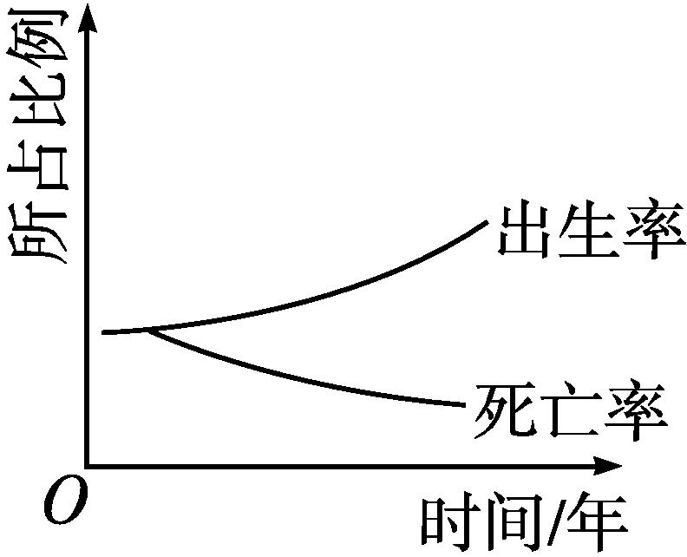
图2
A.图1中的c是种群密度,是种群最基本的数量特征
B.图1中的a和b分别是性别比例和年龄结构
C.图2所示种群的年龄结构由稳定型变成增长型
D.所有的生物种群都具有图1中所列举的种群特征
8.[2023江苏宿迁期末]羊草和针茅草为某草原的主要牧草,牲畜的适度踩踏和采食有利于羊草的发育。为确定草原植被类型与亚洲小车蝗爆发是否存在一定关系,将无底罩笼固定在已选好的8处样地,每处设置5个罩笼,每个罩笼内放置20只发育期相同的亚洲小车蝗跳蝻(蝗虫幼虫),每天定时记录跳蝻的存活数量和发育情况,结果如图。下列分析错误的是( )
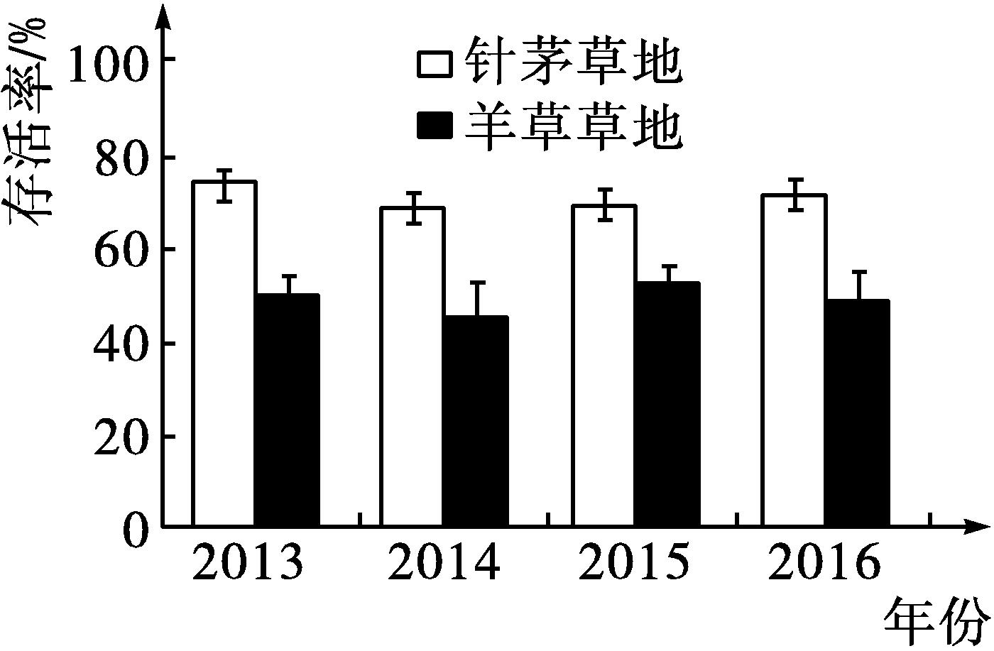
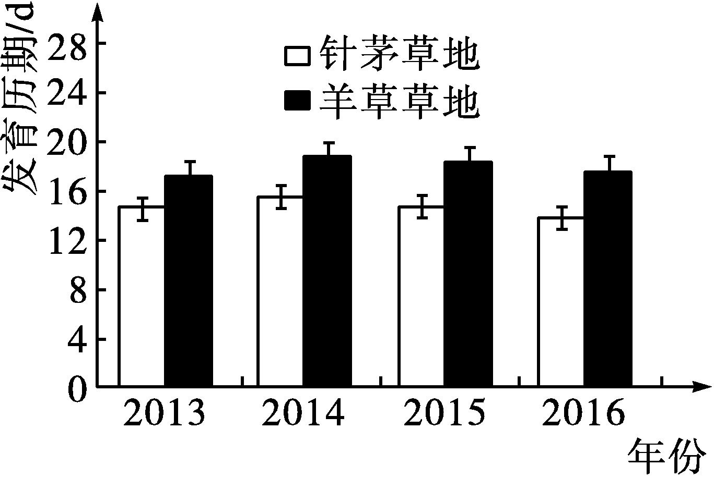
注:发育历期指完成一定的发育阶段(如幼虫到成虫)所经历的时间。
A.该调查采用的是样方法,应在每个样地中植被丰茂处随机放置罩笼
B.实验中设置多处样地、多个罩笼及放置一定数量的跳蝻可以减小误差
C.亚洲小车蝗在针茅草地的存活率高、发育历期短,更容易爆发
D.适度放牧可使针茅草地向羊草草地转变,减少亚洲小车蝗的爆发
9.近年来,某地山中的林木常遭到山鼠的危害,山下石榴园也常遭到黄蓟马(一种害虫)的危害,严重影响了当地林业和石榴产业的健康发展。回答下列问题。
(1)山鼠的种群密度除了受迁入率和迁出率、出生率和死亡率的影响外,还受 和 等数量特征的影响。
(2)对于鼠害比较严重的山林,管理人员通常先使用药物灭鼠,其目的是 。而对于石榴园中的黄蓟马,技术人员则通过利用性引诱剂诱杀雄性个体的方法来降低其种群数量,其原理是 。
(3)现运用标记重捕法对1 hm²石榴园内的山鼠种群密度进行调查,首捕数为80只,标记后放回。重捕数为60只,其中被标记个体为10只,由于操作不当,重捕个体中带标记的个体死亡2只,则石榴园内山鼠的种群密度约为 只/hm²。
10.[2023江苏扬州统考]某研究小组调查了某片混交林植物的生长情况,选择了若干样地进行调查,统计了乔木树种A、B两个种群中各年龄期的个体数目的比例,结果如表所示。回答下列问题。
乔木树种 | 幼年树/% | 成年树/% | 老年树/%
A | 34.78 | 34.16 | 31.06
B | 87.13 | 7.92 | 4.95
(1)决定该片混交林中植物种群密度的直接因素是 (填种群数量特征)。
(2)调查该片混交林中乔木种群A的种群密度常采用 。取样时应做到随机取样,其目的是 。
(3)据表分析,乔木树种A的年龄结构类型是 ,乔木树种B的年龄结构类型是 。
(4)在调查某片混交林植物的生长情况时,研究小组还调查了1 hm²范围内的某种松鼠。第一次捕获并标记了48只松鼠,第二次捕获了35只松鼠,其中有标记的松鼠16只,则该种松鼠在该片混交林中的种群密度约为 只/hm²。
二、能力素养提升练
11.[多选]下列对种群数量特征的分析,不正确的是( )
A.种群最基本的数量特征是迁入率、迁出率
B.若标记个体没有混合均匀即进行重捕,则最终的统计结果偏大或偏小
C.预测种群数量未来变化趋势的主要依据是年龄结构
D.任何种群中雄性个体和雌性个体的数量比例均为1∶1
12.[多选][2023江苏淮安高二校考阶段]某生物兴趣小组在评估一块面积为20 m×30 m菠菜地受蜗牛危害的程度时,对该地蜗牛的种群密度和数量进行调查与测定。下列做法或说法错误的是( )
A.取样方法最好是样方法中的等距取样法
B.布设的样方数量越多,测得蜗牛的种群密度数值与实际偏差越小,因此,可适当增加样方数量
C.选取的5个样方(样方面积为1 m²)中捕捉到蜗牛数量分别是18只、20只、19只、21只和17只,则该菠菜地中蜗牛数量大约为1.14×10⁴只
D.若个别样方里没有捕捉到蜗牛,则在计算时应舍弃该样方
13.如图为一种生物三个种群的年龄结构示意图,请根据图回答问题。
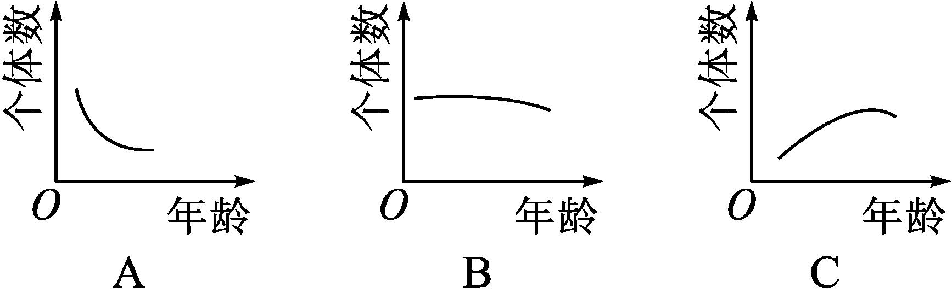
(1)三个种群的年龄结构分别是 。
(2)某地人口年龄结构与图中的A相似,所以在这以后一段时间内,该地人口密度的发展趋势是 。
(3)利用人工合成的性引诱剂诱杀害虫的雄性个体,破坏害虫的性别比例,目的是 ,最终使害虫种群的年龄结构变为图中的 类型。
(4)某地渔场因捕捞过度而产量下降,现在通过控制网目的大小来“抓大放小”,一段时间后年龄结构变为图中的 类型。
(5)如何根据年龄结构来预测种群数量的发展趋势? 。
14.蝗虫主要取食禾本科植物的茎、叶,是一种农业害虫,蝗灾对农业、经济和环境构成了重大威胁。科研工作者在蝗虫聚居地发现了一种释放量低但生物活性非常高的群居信息素4-乙烯基苯甲醚(4-VA)。研究表明,在群居信息素的作用下,蝗虫种群可以由散居型转变为群居型,形成超大型种群。为进一步确定4-VA的作用,科研人员利用4-VA及溶剂进行图1(黑色表示添加了4-VA的样方区域)所示的室外草地诱捕实验,实验结果如图2所示。请据图回答下列问题。
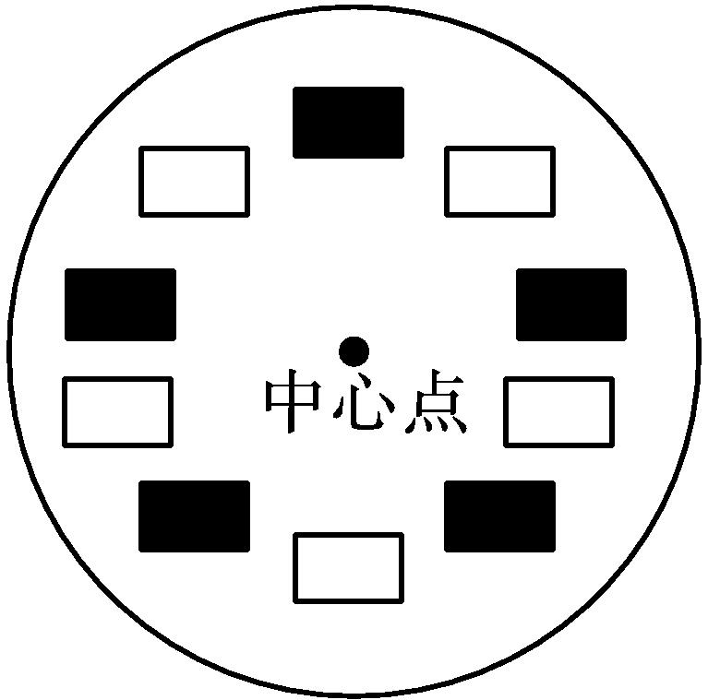
图1
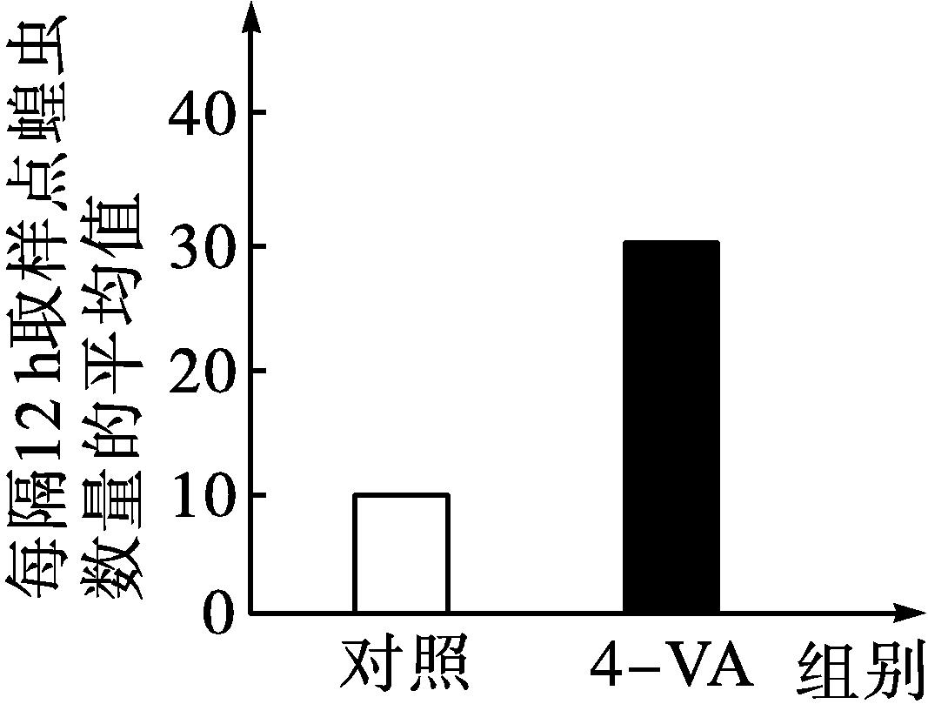
图2
(1)调查蝗虫幼虫的种群密度常用样方法,但调查蝗虫成虫却不适合用样方法,原因是 。有人提议采用空中拍照技术调查蝗虫成虫的种群密度,与标记重捕法相比,该技术的优点是 (答出2点即可)。但也有人反对采用该技术,你认为反对的理由是 。
(2)采用图1所示的方法进行室外草地诱捕实验时,需要设置样方,并将诱捕器置于样方内。设置样方时,实验组与对照组要交替进行,除此之外还需要考虑的因素是 (答出2点即可)。
(3)分析图2可以得出结论:群居信息素4-VA可以吸引蝗虫种群由散居型转变为群居型,其依据是 。

参考答案
1.B 某地区男女比例严重失衡,表述的是种群的性别比例问题,属于种群范畴,A项不符合题意;某同学为男性,2008年出生,这是个体的特征,不属于种群范畴,B项符合题意;目前我国已进入老龄化社会,说明种群的年龄结构为衰退型,属于种群范畴,C项不符合题意;某国每年出生人口为一千多万,属于种群的范畴,D项不符合题意。
2.C 样方法适用于植物以及活动能力弱、活动范围小的动物的种群密度的调查;标记重捕法适用于活动能力强、活动范围大的动物种群密度调查;逐个计数法适用于个体数量较少、个体较大的生物种群密度的调查。角马种群的数量过多,且迁徙时聚集在一起,故采用航空拍摄角马种群照片进行调查最有效。
3.B 种群的数量和密度是种群最基本的数量特征,不能预测种群数量的变化趋势,A项不符合题意;年龄结构能影响出生率与死亡率,可预测种群数量变化趋势,B项符合题意;性别比例能通过影响出生率影响种群密度,但不能预测群数量变化趋势,C项不符合题意;出生率和死亡率能决定种群数量变化,但不能预测种群数量的变化趋势,D项不符合题意。
4.C 我国实施的三孩政策,提高了新生儿的数量,有利于调整我国的人口结构,以应对我国的人口老龄化问题,A项正确;在渔业生产中,要严格控制渔网网目大小以保护幼鱼,捕捞后,成年鱼数量减少,则该鱼种群的年龄结构可能为a类型(增长型),B项正确;年龄结构为b类型(稳定型)的种群,其数量在近期不一定能保持稳定,比如突发自然灾害,种群数量可能下降,C项错误;农业生产上应用性引诱剂来干扰害虫交尾,可能会降低幼虫的数量,使该种害虫的年龄结构变为c类型(衰退型),D项正确。
5.C 一块农田里所有蜘蛛的数量除以该农田的面积,才是该种群的种群密度,A项错误;应该用等距取样法调查行道树上蜘蛛的种群密度,B项错误;出生率是指在单位时间内新产生的个体数目占该种群个体总数的比值,故蜘蛛种群的月出生率=200/500×100%=40%,C项正确;年龄结构为稳定型的蜘蛛种群,如果种群所处的环境发生剧烈变化,种群密度可能下降,种群数量不一定能保持稳定,D项错误。
6.C 由图分析可知:①③能使种群密度降低,①③是死亡率和迁出率;②④能使种群密度上升,②④是出生率和迁入率。⑤通过影响①使种群数量减少,通过影响②使种群数量增多,则⑤是年龄结构,①是死亡率,②是出生率,③是迁出率,④是迁入率,⑥是性别比例。仅凭某种群的特征②出生率逐渐下降,无法判断种群特征⑤年龄结构属于衰退型,A项错误;常见的种群数量特征有种群密度、出生率、死亡率、迁入率、迁出率、年龄结构、性别比率,但没有性别或雌雄同体的种群没有性别比例这一特征,B项错误;种群密度是指种群在单位面积或单位体积中的个体数,种群甲的种群密度高于种群乙,种群数量还与面积或体积有关,故种群甲的种群数量不一定比种群乙的种群数量大,C项正确;特征⑥是性别比例,利用人工合成的性外激素干扰雌雄个体交尾并未改变性别比例,而是通过控制特征②出生率,进而影响种群数量,D项错误。
7.D 图1中的c是种群密度,是种群最基本的数量特征,A项正确;性别比例只影响出生率,而年龄结构会影响出生率和死亡率,故a表示性别比例,b表示年龄结构,B项正确;图2所示出生率和死亡率的差值由0变得越来越大,故年龄结构由稳定型变成增长型,C项正确;雌雄同体的生物没有性别比例这一种群特征,如豌豆,D项错误。
8.A 由于亚洲小车蝗跳蝻的活动能力弱,活动范围小,故可用样方法调查其种群密度,但采用样方法调查时应随机取样,不能特意在植被丰茂处取样,A项错误。实验设计应遵循平行重复原则,故实验中设置多处样地、多个罩笼及放置一定数量的跳蝻可以减小误差,B项正确。据图可知,与羊草草地相比,针茅草地中亚洲小车蝗的发育历期短,单位时间内会有更多的跳蝻发育成可繁殖的成虫,使出生率提高;同时针茅草地中亚洲小车蝗的存活率高,因此,亚洲小车蝗在针茅草地更容易爆发,C项正确;亚洲小车蝗在针茅草地更容易爆发,故适度放牧可使针茅草地向羊草草地转变,从而减少亚洲小车蝗的爆发,D项正确。
9.答案 (1)年龄结构 性别比例
(2)在短时间内迅速降低山鼠数量,减轻危害 改变黄蓟马的性别比例,降低其出生率
(3)480
解析 (1)迁入率和迁出率、出生率和死亡率直接影响种群密度,性别比例通过影响出生率来影响种群密度,年龄结构通过影响出生率和死亡率来影响种群密度。
(2)利用农药灭鼠可以在短时间内迅速降低山鼠的数量,减轻危害。利用性引诱剂诱杀雄性个体能改变黄蓟马的性别比例,降低其出生率,从而使种群数量下降。
(3)由于重捕后个体死亡不影响被标记个体的数目,种群总数/标记个体数=重捕个数/重捕中标记个体数。因此石榴园内山鼠总数约为80×60÷10=480(只),则山鼠的种群密度约为480只/hm²。
10.答案 (1)出生率和死亡率
(2)样方法 使调查结果不受主观因素的影响,保证调查结果的准确性
(3)稳定型 增长型
(4)105
解析 (1)能够决定种群密度的直接因素有出生率和死亡率、迁入率和迁出率,植物无迁入率和迁出率,故决定该片混交林中植物种群密度的直接因素是出生率和死亡率。(2)样方法适用于调查植物和活动能力弱、活动范围小的动物,而标记重捕法适用于调查活动能力强、活动范围大的动物,因此,调查该片混交林中乔木种群A的种群密度常采用样方法。取样时要做到随机取样,其目的是使调查结果不受主观因素的影响,保证调查结果的准确性。(3)种群年龄结构的三种类型是根据各年龄期的个体数目的比例确定的,乔木树种A的各年龄期个体数量相关不大,年龄结构为稳定型;乔木树种B的幼年树比例较大,老年树比例小,年龄结构为增长型。(4)根据标记重捕法计算公式,该片混交林中该种松鼠总数约为48×35÷16=105(只),因此该种松鼠的种群密度约为105只/hm²。
11.AD 种群密度是种群最基本的数量特征,A项错误。用标记重捕法调查时,若标记个体没有混合均匀即进行重捕,如果在有标记个体集中的地方捕获,会导致二次捕获的个体中被标记的个体数增多,最终的统计结果偏小;如果在有标记个体稀少的地方捕获,会导致二次捕获的个体中被标记的个体数减少,则最终的统计结果偏大,B项正确。根据种群的年龄结构可以预测未来一段时间内种群数量的变化趋势,C项正确。对于雌雄同株(体)的生物来说,种群中无性别比例这一数量特征,D项错误。
12.AD 由题干信息可知,调查区域为一块面积为20 m×30 m的菠菜地,近似方形,适合采用五点取样法取样,A项错误;为减小实验的偶然性,在调查过程中布设的样方数量要多,这样测量值与实际偏差就小,B项正确;选取的5个样方(样方面积为1 m²)中捕捉到蜗牛数量分别是18只、20只、19只、21只和17只,则该菠菜地中蜗牛的数量大约为(18+20+19+21+17)÷5×(20×30)=1.14×10⁴(只),C项正确;若个别样方里没有捕捉到蜗牛,则在计算时应保留该样方,最后求平均值,D项错误。
13.答案 (1)增长型、稳定型、衰退型
(2)越来越大
(3)降低害虫的出生率,减小害虫的种群密度 C
(4)A
(5)如果年龄结构为增长型,种群密度会越来越大;如果年龄结构为稳定型,种群密度保持相对稳定;如果年龄结构为衰退型,种群密度会越来越小
解析 (1)图A曲线表示幼年个体数多于老年个体数,年龄结构属于增长型;图B曲线表示各年龄期的个体数比例相当,年龄结构属于稳定型;图C曲线表示老年个体数相对较多,年龄结构属于衰退型。(2)增长型种群的种群密度会逐渐增大。(3)用性引诱剂诱杀害虫的雄性个体,破坏害虫的性别比例,可使其幼虫的数量锐减,害虫种群的年龄结构将变为衰退型。(4)在渔场中采取“抓大放小”的措施,会使幼年个体所占的比例上升,年龄结构变为增长型。
14.答案 (1)成虫的活动能力强,活动范围大 操作简便;调查周期短 蝗虫个体比较小,且大多数群居,从照片中不容易辨别个体数目
(2)实验组与对照组样方的大小要相同且合适;样方与样方之间的距离要相等;各样方与中心点的距离要相等
(3)与对照组相比,添加了4-VA的样方区域内蝗虫的数量明显增多
解析 (1)蝗虫成虫具有飞行能力,其活动能力强,活动范围大,不能采用样方法调查其种群密度。空中拍照技术操作更简便,调查周期短,影响更小。但是因为蝗虫个体比较小,且大多数群居,从照片中不容易辨别个体数目等,也有人反对采用该技术。
(2)各样方的设置应该保持一致,如样方大小、距离中心点的距离、各样方之间的距离等。
(3)由图2可知,与对照组相比,使用4-VA的样方所诱捕的蝗虫数量显著增加,说明群居信息素4-VA可以吸引蝗虫种群由散居型转变为群居型。

